Урок 1. Числа до 100.
Цель: планируется, что к окончанию урока учащиеся будут
знать: правила чтения и записи чисел в пределах 100;
уметь: определять разрядный состав чисел до 100;
представлять числа в виде суммы разрядных слагаемых.
Задачи: 1.Совершенствовать навык выполнения действий на основе знания разрядного состава чисел.
2.Содействовать развитию у учащихся умения осуществлять самоконтроль и самооценку.
3.Создавать условия для формирования настойчивости.
Оборудование: учебник по математике для 3 класса (ч.1, Л. Муравьева, А. Урбан), карточки для индивидуальной работы, карточки для дифференцированной работы, рисунок к решению задачи, карточки для формулировки задач урока, стихотворения, загадка, иллюстрация из сказки «Золушка», карточки для самооценки, прямоугольные треугольники.
Форма проведения: урок – путешествие со сказочным героем.

Ход урока:
1.Организационный этап.
Учитель читает стихотворение:
«Где играют дружно,
Считают умело!
Там и сказке можно
Появиться смело».
- Как вы думаете, на урок математики кто к нам сегодня заглянул? (сказка, герои сказки)
- Узнать, какая сказка и его героя вы сможете, отгадав загадку:
«Я с бала королевского
Однажды убегала
И туфельку хрустальную
Случайно потеряла». (Золушка) Кто автор сказки? (Ш. Перро)
- Сегодня на уроке мы поможем Золушке попасть на бал, выполнив много заданий, показав свои математические способности, настойчивость и внимательность. Вперед!

2.Чистописание.
- Рассмотрите ряд чисел, установите закономерность, согласно которой образован ряд чисел:
2, 7, 5, 10, 8, 13, 11, ….(следующее число увеличивается на 5, а следующее уменьшается на 2, и далее чередуется)
- Продлите ряд чисел еще на 4 числа (16, 14, 19, 17).
- Какая цифра в записи данного ряд повторяется большее количество раз? (единица, один)
- Эту цифру мы пропишем на минутке чистописания, чередуя с двумя наклонными линиями:
1 // 1 // 1 //
- Пропишите эту строчку в тетрадь через клетку, ведь Золушка всю работу выполняла очень аккуратно, выполните и вы это задание максимально аккуратно.

3.Устный счёт. Математический диктант.
- Что бы попасть на бал, нам надо угадать «секретное» слово, которое поможет далее быстро и качественно выполнять всю работу, которую Золушке оставила мачеха.
3 ученика выполняют задания на индивидуальных карточках следующего вида, а так же осуществляют самооценку:
70+7 | ……
83-3 | ……
34-30
65+3
40+4
29-9
89-80
68-4
90-70
30+20
В это время класс пишет в тетрадях ответы заданий математического диктанта (через запятую), один ученик на обратной стороне доски.
1) запишите число 50 (50)
2) запишите число 68 (68)
3) запишите число, в котором 7 ед. (7)
4) запишите число, в котором 4 дес. (40)
5) запишите число, в котором 5дес. 1ед. (51)
6) запишите число, в котором 9 дес. 8 ед. (98)
7) запишите число, в котором 23 ед. (23)
8) запишите число, в котором 5 ед. 3 дес. (35)
9) запишите число, в котором единиц 9, а десятков на 4 меньше (59)
Ученик у доски и на местах осуществляют самооценку значками :
«+» - справился
«+-» - были трудности
«-» - не справился
Далее идет взаимопроверка в паре, сверяясь с доской, взаимооценка работы, оценка работы учащихся учителем.
- Разместите ответы математического диктанта в порядке убывания и прочтите «секретное» слово, используя таблицу:
З | Е | Р | Н | Ы | Р | А | Д | Я
59 | 7 | 98 | 35 | 23 | 51 | 68 | 40 | 50
Выходит слово «разрядные».
- Молодцы, вы угадали верно и теперь будете успешно и быстро выполнять другие поручения Золушки.

4.Целеполагание
- Что может быть «разрядным»? (ответы детей)
- Почему из назвали так? (от слова «разряд»)
- Какие разряды вы знаете? (разряд десятков и разряд единиц)
- Как вы думаете каковы задачи нашего урока? (с помощью карточек дети формулируют задачи урока) повторить…
закрепить …)
5.Повторение и систематизация изученного материала.
1) работа по учебнику – стр.4 №1 коллективно.
- А сейчас поможем Золушке перебрать фасоль, выполнив задание №1 стр.4.
Ученик у доски записывает числа, определяет количество десятков и единиц.
Учитель напоминает, что такое разрядные числа и сумма разрядных слагаемых. Учащиеся прочитывают правило на стр. 4 в синей рамке.
- Представьте числа из этого задания в виде суммы разрядных слагаемых.
- Вот мы и помогли Золушке перебрать фасоль, разложив числа на разрядные слагаемые.
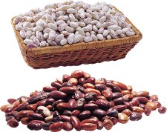

Физкультминутка «Борьба с трудностями».
- Сейчас мы с вами проявим свои настойчивость и упорство. Ведь чтобы добиться своей цели и довести любое дело до конца, а нам надо помочь Золушке, нужны именно эти качества. Если не все получится сразу, пробуйте ещё, пока упражнение не будет выполнено.
Дети встают и выполняют упражнения с книгой на голове:
приседают с книгой на голове несколько раз; вращаются влево с книгой на голове; вращаются вправо с книгой на голове.
- Молодцы! Вы старались!
2) дифференцированная работа (по уровню сложности):
- Чтобы поехать на бал, Золушке необходимо сшить платье, а для этого снять мерки. А вам придётся выполнить эту работу, представив числа в виде суммы разрядных слагаемых и выполнив вычисления.
1 группа – представить в виде суммы разрядных слагаемых числа 75, 44, 91
2 группа - представить в виде суммы разрядных слагаемых числа 75, 44, 91, 80
3 группа - представить в виде суммы разрядных слагаемых числа 75, 44, 91, 80, 124.
Ученик из 3 группы работает на обратной стороне доски. Все учащиеся осуществляют после выполнения задания самооценку, а после проверки работы – корректируют оценку.

4) работа по учебнику – стр.4 №4.
Учащиеся самостоятельно выполняют задание, один ученик на доске для проверки. Далее осуществляется самопроверка с доской.
- Представьте каждый ответ в виде суммы разрядных слагаемых.
- Что значит: представить в виде суммы разрядных слагаемых числа? (ответы детей)
- Кто выполнил без ошибок, встаньте, вы справились с заданием – помогли выполнить расчёты для изготовления платья Золушки, она готова сшить чудесное бальное платье.
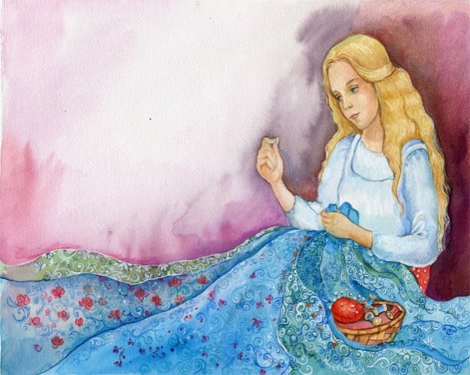

5) решение составной задачи – стр.5 №6.
- А сейчас нам предстоит превратить тыкву в карету, ведь Золушке надо на чём-то ехать на бал. Справиться с этим сможем, решив сложную (составную) задачу.
- Какая задача называется составной? (ответы детей)
- чтение текста задачи;
- о чём данная задача?
- что известно в задаче?
- что необходимо узнать? (составление краткой записи на доске)
- можем сразу ответить на вопрос задачи? (нет)
- почему? (не знаем, сколько всего вышло пассажиров)
- можем это узнать? (да)
- каким действием? (всего – значит сложение)
- теперь можем ответить на вопрос задачи? (да)
- как это сделать? (ответы детей)
Работа в дифференцированных группах: 3 группа – самостоятельно записывают решение задачи числовым выражением, обдумывают другой способ решения задачи; 2 группа – самостоятельно записывают решение задачи по действиям, устно составляют аналогичные задачи; 1 группа – коллективно с одним учеником на доске решает по действиям.
Проверка работы групп.
- Вы все справились с задачей и превратили тыкву в карету. Золушка вам благодарна. (рисунок кореты)

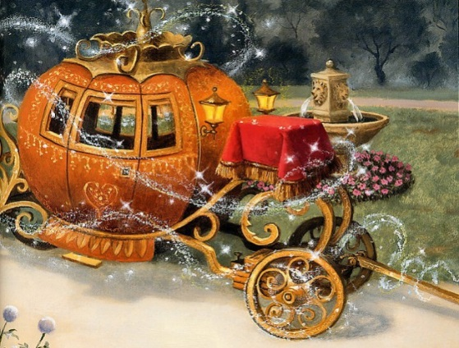

6) решение геометрической задачи – стр. 5 №8.
- Осталось нам выполнить последнее задание, чтобы попасть на бал – сосчитать ступеньки на лестнице, ведущей в королевский замок. Ступеней столько, сколько прямых углов на рисунке в задании №8.
- Какой предмет нам понадобится? (прямоугольный треугольник)
- Объясните, как проверить прямой ли угол? (ответы детей с показом у доски)
- Какие ещё бывают углы? (острые, тупые) Как из определить? (ответы детей)
Работа в паре по определению прямых углов.
- Сколько прямых углов? (2) Сколько ступеней до дверей? (2)
- Считаем хором: один, два…Поздравляю! Вот мы и помогли Золушке попасть на бал. Она счастлива, и приглашает вас тоже на бал (можно использовать музыку).
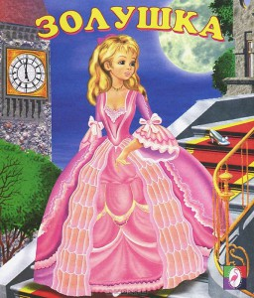

6.Домашнее задание.
Стр. 5 №2 – решить задачу, подумать, есть ли другой способ её решения.

7. Подведение итогов урока. Рефлексия.
- Решили ли мы задачи урока?
- Представьте устно в виде суммы разрядных слагаемых числа 58 и 40.
- Довольны ли вы своей работой на уроке?
- Оцените её пальчиками:
«я доволен своей работой» - большой палец вверх;
«не совсем доволен работой» - большой палец чуть опущен;
«не доволен работой» - большой палец вниз.
- Объясните, почему вы так себя ощущаете?
Оценивание работы учащихся педагогом.

